FUNÇÃO: | PROCEDIMENTO DE SOLICITAÇÃO DE TROCA MFE – ELGIN (TROCA POR MFE EM ESTOQUE)

NECESSIDADES OPERACIONAIS
- COMPUTADOR;
- INTERNET;
- MODULOS ANTECIPADOS PELA A ELGIN EM ESTOQUE;

PORTAIS DE APOIO
- https://podio.com/webforms/20468843/1400421

ETAPAS DE VINCULAÇÃO
1 ETAPA:

- Abrir o link (pela a internet):

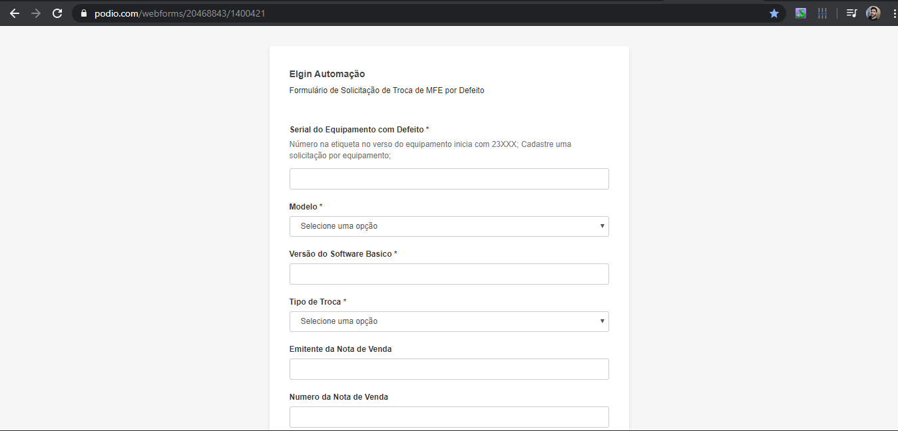

2° ETAPA:

- Preencher os seguintes campos (Os Formulários):
- N/S do equipamento com defeito;

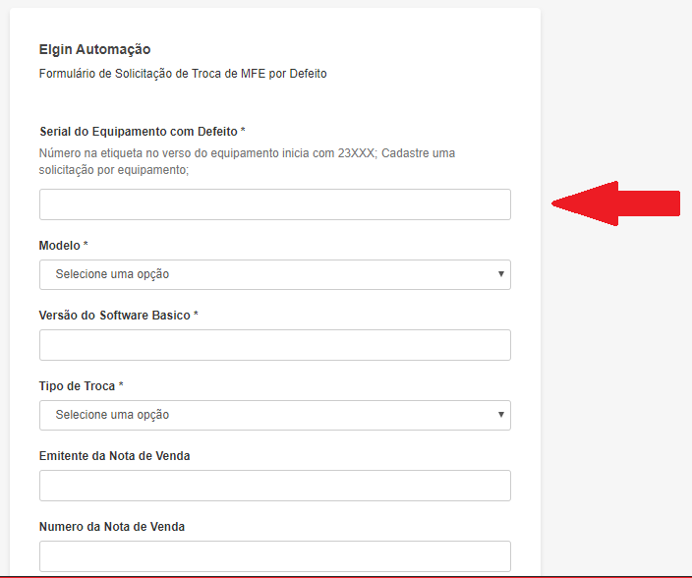

- Selecionar o modelo do MFE
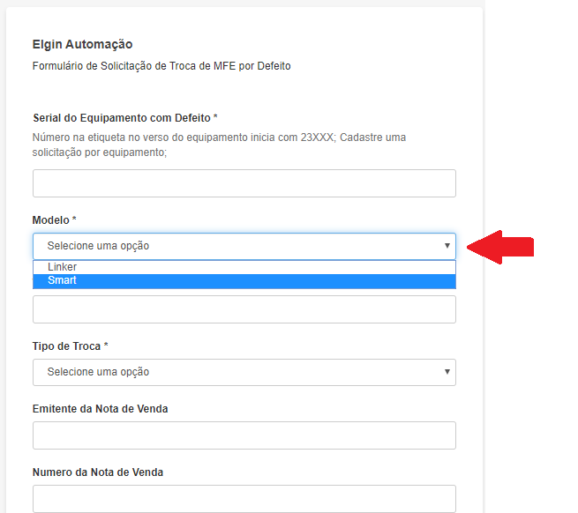

- Inserir a versão do software básico do MFE
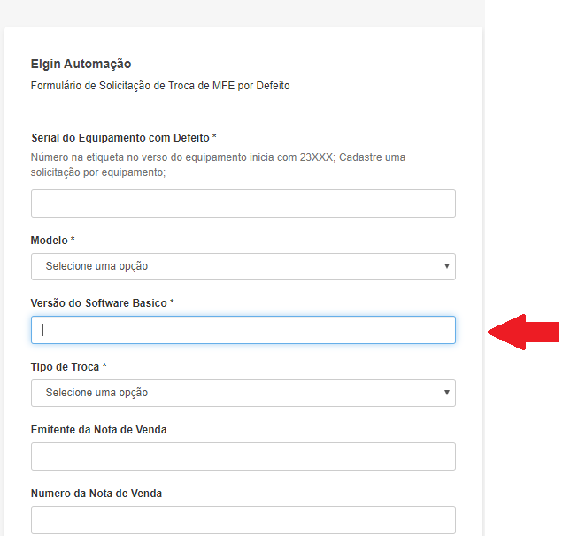

- Selecionar o tipo de troca:
- Não Especificada;
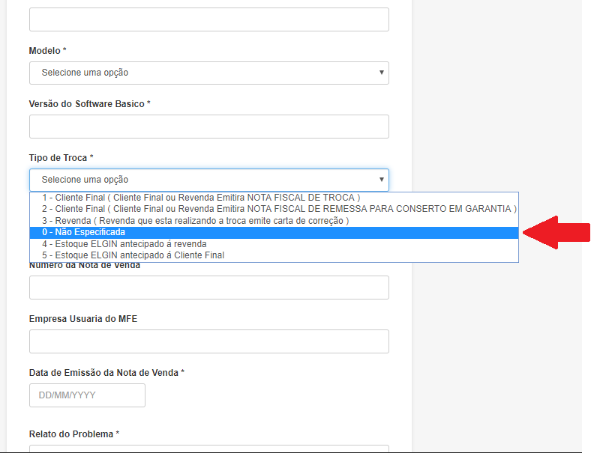

- Preencher as seguintes informações;

- 1° Passo: Destacar o emitente da nota de venda
- 2° Passo: Numero da Nota de Venda
- 3° Passo: Informar a razão social da empresa que utiliza o MFE
- 4° Passo: Data de Emissão da Nota de venda

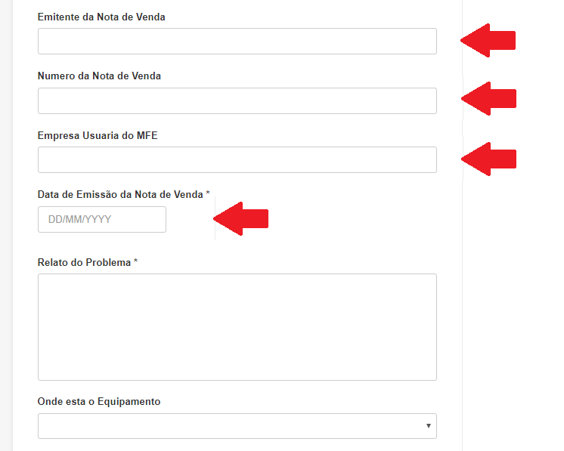

- Relatar problema que foi diagnosticado pelo o técnico.

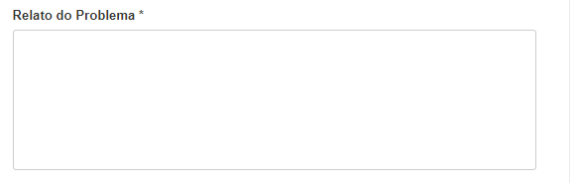

- Selecionar onde o equipamento (MFE) se encontra;
- No caso será selecionada a opção “Software House”

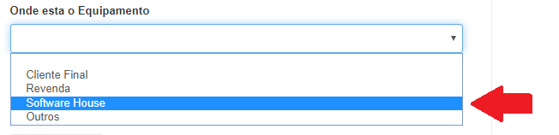

- Preencher com os dados de contado.
* No campo email use o email: mfe@automaserv.com.br
* No campo telefone insira o telefone (88) 3611-6589 (recepção)

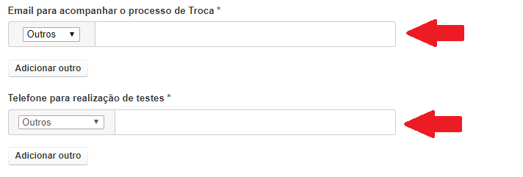

- Insira o nome do técnico, caso precise fazer testes no equipamento (MFE):

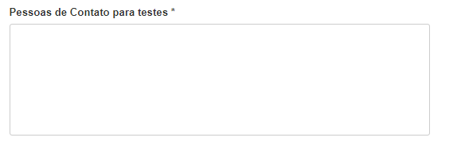

- Preencher qual posto de troca que deseja retirar o MFE:
- No Posto de troca que deseja retirar será selecionado: Outro
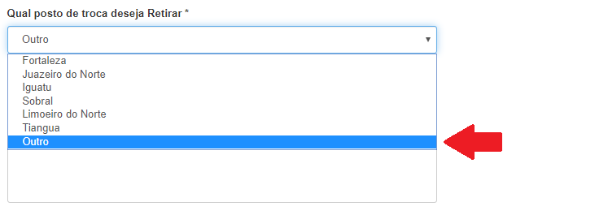

- No campo Observações da Troca você coloca o numero de serie que esta utilizando do estoque que a Elgin antecipou, junto da expressão utilizando estoque antecipado Elgin:

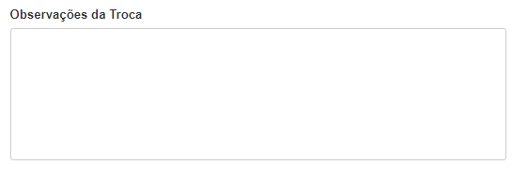
3° ETAPA:
- Anexar a Nota de venda que comprove a garantia constando o numero de serie do equipamento que será devolvido para a Elgin, juntamente com a carta de correção fazendo a correção do serial da nota de venda alterando o numero de serie para o numero de serie atual.

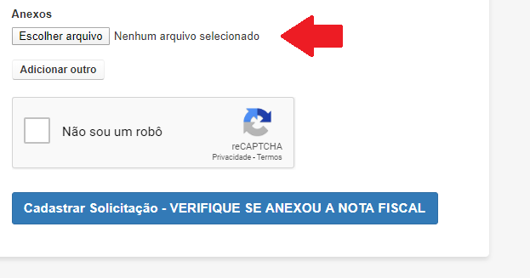

- Para finalizar marque o Captcha e clique em "Cadastrar Solicitação”

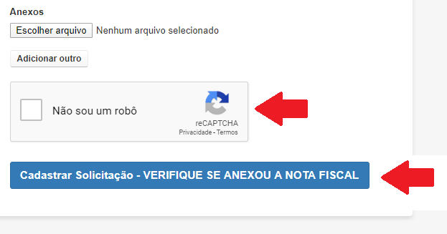

PROCEDIMENTO DESENVOLVIDO POR:

Guilherme Pessoa Soares

